Enlace: <https://www.nacion.com/el-pais/educacion/el-52-de-los-docentes-del-mep-reciben-salario/R7APKOH4LZE45EHUY5T5ICAVDU/story/>

**El 52% de los docentes del MEP reciben salario mayor a ¢1 millón al mes**

Ingreso ubicaría a un trabajador del MEP por encima de lo que reciben el 60% de los hogares de Costa Rica ; 10.000 funcionarios ganan más de ¢1,5 millones

[**Daniela Cerdas E.**](https://www.nacion.com/autores/daniela-cerdas-e/). Hace 2 horas

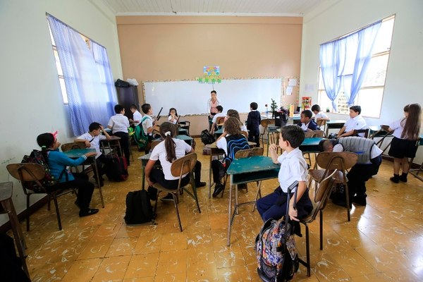

Aparte del salario, los educadores reciben pagos por recargos e incentivos. (Imagen con fines ilustrativos). Foto: Rafael Pacheco

“Nuestro salario no es la gran cosa tampoco”, “Apenas nos alcanza”.

Frases como estas son comunes entre los grupos de docentes del MEP en redes sociales. Sin embargo, el sueldo de los educadores está muy por encima de lo que gana el promedio de la población en Costa Rica.

El 52% (45.593) de los docentes que laboran para el Ministerio de Educación Pública (MEP) ganan más de ¢1 millón por mes, según datos suministrados por esa institución.

Incluso hay 28 funcionarios que ganan más que el jerarca de Educación, Edgar Mora, quien devenga ¢2,5 millones al mes, de acuerdo con un análisis de la planilla de la institución.

Si solo se tomara en cuenta el salario de un educador, es decir una sola persona y no todos los integrantes de su hogar, ese ingreso lo ubicaría por encima de lo que recibe el 60% de los hogares de Costa Rica.

Así se desprende del estudio de ingresos de los hogares que elabora el Instituto Nacional de Estadística y Censos (INEC), para el cual divide a los hogares en cinco categorías (la quinta es la más alta), de acuerdo con la totalidad de los ingresos de todos sus miembros.

### LEA TAMBIÉN

[**MEP paga caros incentivos y recargos que no contribuyen a educación**](https://www.nacion.com/el-pais/educacion/mep-paga-caros-incentivos-y-recargos-que-no-contribuyen-a-educacion/HGGM2FKFNZBCZHAOKBD4HNMTRA/story/)

De esta forma, por su remuneración, más de la mitad de los educadores que trabajan para el MEP pertenecen al cuarto quintil, que, según el INEC, registra entradas económicas por hogar de ¢1,1 millones.

El primer quintil ubica a los hogares con ingresos de ¢203.000 y el quinto, de ¢2,6 millones.

Si se divide por grado de calificación de la ocupación (para comparar categorías similares), entre los trabajadores de ocupación calificada alta ( que incluyen directores, gerentes, profesionales, científicos y técnicos), el salario de los docentes del MEP se ubican muy por encima del salario de ocupación alta del sector privado que es de ¢894.717.

Lo anterior, de acuerdo con la información de la Encuesta Continua de Empleo del Instituto Nacional de Estadística y Censos (INEC), al segundo trimestre de este año.

Entre el grupo de docentes que gana más de ¢1 millón, hay 35.470 que devengan más de ¢1 millón y menos de ¢1,5 millones. Ellos representan el 41,07% de la planilla del MEP.

El Ministerio reporta que hay 9.754 educadores (11,29%) que ganan entre ¢1,5 millones y menos de ¢2 millones.

También hay 359 (0,42% de la planilla) que reciben una remuneración de entre ¢2 millones y ¢3 millones. A diez se les paga más de ¢3 millones (0,01%).

### LEA TAMBIÉN

[**MEP pagará en el 2018 más pluses que salarios**](https://www.nacion.com/el-pais/gobierno/mep-pagara-en-el-2018-mas-pluses-que-salarios/F6UWWQOQH5H7FLXB7CSCLQCZGA/story/)

Hay 13.137 funcionarios (el 15,31%) que ganan más de 750.000 y menos de ¢1 millón; otros 9.284 (el 10,75%) que reciben más de ¢500.000 y menos de ¢750.000 , así como, 18.350 trabajadores que devengan menos de ¢500.000 (representan el 21,25% de la planilla).

En promedio, los 86.364 funcionarios del MEP ganan un salario promedio de ¢980.000.

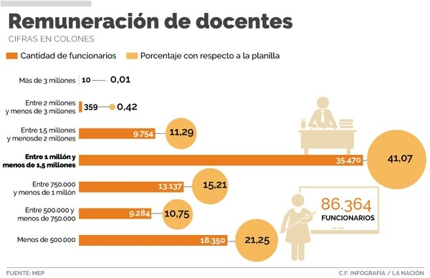

Salario de docentes

Estudio

La constante queja de los docentes de que su carga laboral “no está debidamente remunerada” fue motivo de un estudio del MEP, dado a conocer a mediados del 2015.

Se trata de la investigación *Salarios y cargas laborales de los docentes en Costa Rica: estudio de casos en centros educativos de primaria y secundaria,*de la Dirección de Planificación Institucional del Ministerio.

En ese entonces, ante la pregunta “¿El salario de los docentes en Costa Rica cubre adecuadamente las necesidades básicas?”, el 70% de los educadores de primaria consultados se mostró en desacuerdo o total desacuerdo, en secundaria fue el 44% que estuvo en desacuerdo.

A pesar de esta percepción, el estudio concluyó que los salarios estaban "acorde a las funciones, al tiempo laboral contratado, al grado académico y al grupo profesional al que pertenecen los docentes del estudio”.

El mismo análisis indica que los gastos de los docentes consultados son “relativamente altos” y abarcan un porcentaje alto del salario. El principal rubro de gastos de los docentes del estudio, se realiza en la compra del “diario” mensual, seguido por los préstamos personales o deudas en general.

En junio, *La Nación* publicó que el 60% (50.593) de los funcionarios del MEP tienen comprometido el 50% de su salario o más, según datos de la institución. Entre ese 60% hay 18.701 docentes que reciben menos del 20% del sueldo, o sea, los compromisos le consumen un 80% de sus ingresos.

### LEA TAMBIÉN

[**Maestros del MEP ahogados en deudas: la mayoría recibe la mitad de su salario o menos**](https://www.nacion.com/el-pais/educacion/maestros-del-mep-ahogados-en-deudas-la-mayoria/HGAXY465SZBUTIJZFG3UNIQF6E/story/)

Recargos

Los educadores “redondean” su salario con el pago adicional que reciben por recargos cuando hacen tareas como dirigir la huerta de la escuela, atender a alumnos con problemas de aprendizaje, labores en biblioteca o coordinar las cooperativas estudiantiles. En total son 50 tipos de recargos, la mayoría otorga un 50% adicional del salario base.

### LEA TAMBIÉN

[**OCDE señala 'poca mejora' en estudiantes ticos pese a alta inversión**](https://www.nacion.com/el-pais/educacion/ocde-senala-poca-mejora-en-estudiantes-ticos-pese-a-alta-inversion/3TSAQYOMRND7LDLET7WRQRYCCA/story/)

A esto se suman los incentivos o pluses por laborar en zonas pobres, así como la calidad de su desempeño (anualidad).

Este año, el MEP el Ministerio pagó más en ese tipo de pluses que en salarios. En recargos e incentivos, el MEP destinó este año ¢659.549 millones (un 42% del total de la partida de remuneraciones); mientras que por salario base desembolsó ¢655.730 millones (un 41,7%).

No obstante, según el VI Informe del Estado de la Educación, dado a conocer el año pasado, los incentivos y recargos que el MEP paga a sus docentes no se traducen en mejoras de la calidad de la educación y están “desligados de cualquier medición de desempeño”.

En agosto del año pasado, la Organización para el Cooperación y el Desarrollo Económicos (OCDE) recomendó una revisión de la manera en que se utilizan los recursos en educación pues considera que la alta inversión del Estado en el sector no se refleja en una alta calidad. Así lo hizo ver en el informe “Revisión de Políticas Nacionales de Educación en Costa Rica”.

El ministro de Educación, considera que una parte de la inversión que hacemos en docencia “cae en saco roto” y no corresponde a la expectativa de calidad que la justamente tiene la sociedad.

“El condicionante más claro e intenso de la calidad educativa es la calidad de los docentes. Este es un axioma universal y en un sistema público vasto como el nuestro, todos los docentes deberían ser excelentes sin excepción. Sin embargo y a pesar de que indudablemente tenemos miles de buenos profesores y maestras, también es cierto que hay otro tanto que no debería de estar en nuestras aulas. Muchas veces le pagamos a quien no deberíamos”, manifestó el jerarca.